**Arauco inicia terraplanagem do Projeto Sucuriú**

***Consórcio selecionado para executar a terraplanagem para preparo da área onde será construída, a partir de 2025, a primeira fábrica de celulose branqueada da Arauco no Brasil, começa atividades no fim do mês***

***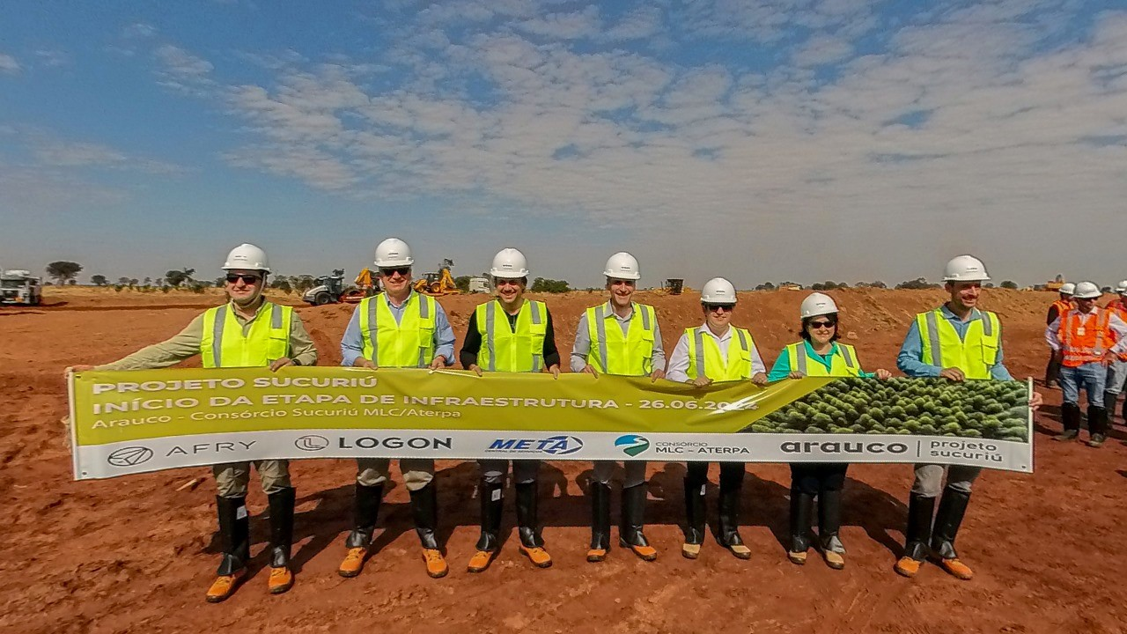  
Francisco Zamorano, Diretor de Pessoas Florestal e Celose da Arauco Chile; Charles Kimber, Diretor Corporativo de Pessoas e Sustentabilidade da Arauco Chile; Ivan Chamorro, VP Negócio Florestal e Celulose da Arauco Chile; Carlos Altimiras, Diretor Presidente da Arauco Brasil; Alberto Pagano, Diretor de Logística do Projeto Sucuriú; Valéria Ribeiro, Diretora de Pessoas da Arauco Brasil e Patrício Castillo, Diretor de Formação e Desenvolvimento Organizacional da Arauco Chile, visitaram o local onde será construída a primeira fábrica de celulose da Arauco no Brasil. Foto: Marcio K Shimamoto***

Referência global em celulose, produtos de madeira, reservas florestais e bioenergia, a Arauco dá início, no final deste mês, ao serviço de terraplanagem do Projeto Sucuriú, que consiste no preparo da área onde será construída, a partir de 2025, a primeira fábrica de celulose branqueada da empresa no Brasil. O consórcio formado pelas empresas **MLC Infra Construção** e **Construtora Aterpa** foi selecionado para executar a terraplanagem e construção de toda a infraestrutura da fábrica.

A fase de terraplanagem tem conclusão prevista para o segundo semestre de 2025. “Estamos avançando para tornar o Projeto Sucuriú uma realidade não só para Inocência, mas para todo o Estado. Isso só é possível devido ao empenho da Prefeitura Municipal, do Governo do Estado, e de todas as demais entidades e lideranças da sociedade que tem colaborado com o desenvolvimento do projeto, que vai transformar a vida de muitas pessoas, trazendo oportunidades de crescimento sustentável”, aponta o CEO da Arauco no Brasil, **Carlos Altimiras**.

“Estamos felizes por participar de mais um projeto de suma importância para o país. Essa é uma grande responsabilidade e nos enche de orgulho, porque estamos participando da história da cidade e de toda a região”, conta Daniel Nóbrega, diretor Comercial da Construtora Aterpa. “Vamos fazer parte do progresso. Com o Projeto Sucuriú, o estado do Mato Grosso do Sul avança para se consolidar como um grande celeiro de oportunidades”, comenta o engenheiro, diretor Ricardo Malucelli, da MLC Infra Construção.

Para a Administração Municipal e a Câmara dos Vereadores, a terraplanagem era aguardada por toda a população. “Essa é uma etapa muito esperada, pois é a primeira movimentação física no projeto e representa um grande passo na caminhada que todos nós começamos juntos desde a assinatura do termo de acordo em junho de 2022. Temos visto de perto a preocupação do governo do Estado e da própria Arauco em tornar a nossa cidade capaz de abarcar um investimento tão sonhado como esse. Essa responsabilidade, somada ao diálogo aberto e constante, nos faz seguros de avançar rumo a uma cidade cada vez mais próspera para nossa população. Inocência caminha a passos largos para o desenvolvimento econômico e social” afirma o prefeito de Inocência, **Antônio Angelo**, o Toninho da Cofapi.

O Projeto Sucuriú estará localizado a 50km do centro urbano de Inocência. O investimento industrial previsto para o projeto, que terá capacidade para produzir 2,5 milhões de toneladas de celulose branqueada ao ano, é de aproximadamente R$ 15 bilhões. A Licença de Instalação (LI) foi concedida no início de maio deste ano pelo Instituto de Meio Ambiente de Mato Grosso do Sul (Imasul), autorizando as obras para a construção da indústria, que devem ter início em 2025.

O gerente executivo de Relações Institucionais e ESG da Arauco, **Theófilo Militão**, explica que, com a finalização da terraplanagem é que se iniciam de fato as obras civis e a instalação dos equipamentos da fábrica. “Estamos caminhando conforme o cronograma e, dessa forma, temos ainda algumas etapas pela frente. A primeira delas é a terraplanagem, depois começa a construção civil, seguida pela montagem, que antecede a fase de testes. A última etapa é a solicitação da Licença de Operação, que permitirá que a fábrica comece a operar. Juntos vamos construir um legado positivo e garantir o desenvolvimento sustentável de Inocência e da região”, conclui Militão.

A Licença de Operação deve ser concedida após vistoria do Imasul, comprovando que todas as medidas de controle estabelecidas no projeto estão em plenas condições de operação. Com a emissão, prevista para 2028, a Arauco poderá dar início à produção de celulose no Brasil.

**Contratação de mão de obra**

As etapas de desenvolvimento do Projeto demandarão a contratação de mão de obra local. No pico da obra são previstos 12.000 trabalhadores que deverão atuar de maneira faseada. Para a etapa de terraplanagem, a expectativa é de cerca de 1.800 profissionais envolvidos diretamente. As contratações serão realizadas diretamente pelas empresas Aterpa e MLC Malucelli, que seguem processos próprios, de acordo com cada etapa do Projeto, e devem priorizar profissionais da região.

Para ajudar a população da região a se preparar, a Arauco desenvolve, em parceria com o SENAI, diversos cursos de capacitação. Entre eles há cursos de Sinaleiro de Vias, Motorista de Caminhão Basculante, Operador de Motoniveladora, Operador de Retroescavadeira e Operador de Trator. A capacitação é gratuita e é focada no preparo da mão de obra para atuação junto às empresas que trabalharão na fase de terraplanagem. Outros cursos serão oferecidos ao longo do desenvolvimento da fábrica. Uma vez formados, os profissionais estarão habilitados para atuar em distintas etapas da construção, atendendo demandas diretas e indiretas do Projeto.

Além da contratação de mão de obra, as empresas do consórcio devem focar também na contratação de fornecedores locais em diferentes etapas do projeto. Para que isso aconteça, os pequenos negócios devem estar preparados para as demandas e cumprir os requisitos necessários para atuar junto a empresas de grande porte. Como forma de facilitar essa relação, trabalhando o encadeamento produtivo e promovendo a competitividade empresarial da região, a Arauco conta com o programa Conexão Arauco, desenvolvido em parceria com Sebrae/MS e Prefeitura de Inocência. O programa irá mapear a cadeia produtiva e identificar pequenos negócios que vão receber consultoria e qualificação, de forma a estarem aptas a atender os requisitos da indústria.

“Queremos que a população seja parte efetiva do Projeto Sururiú, seja por meio do atendimento a demandas diretas ou indiretas. O preparo de todos é fundamental para que isso ocorra, por isso realizamos parcerias com entidades locais que são referência tanto na capacitação de mão de obra como na formação de empreendedores, o que permitirá a todos aproveitarem as oportunidades que irão surgir. Juntos vamos construir um legado positivo e garantir o desenvolvimento sustentável de Inocência e da região”, concluir Militão.

**Sobre Arauco:**

A Arauco é uma empresa global, de origem chilena, com presença em cinco continentes. Fundada em 1979, possui operações em mais de 75 países e 55 fábricas nos países Brasil, Chile, Argentina, Uruguai, México, Estados Unidos, Canadá, Alemanha, Espanha, Portugal e África do Sul. Opera globalmente com mais de 18 mil trabalhadores(as) guiados por valores sólidos e a visão comum de contribuir para melhorar a vida das pessoas e do planeta, desenvolvendo produtos florestais renováveis para os desafios de um mundo sustentável. Com uma capacidade de produção de celulose de mais de 5,2 milhões de toneladas por ano em suas unidades no Chile, Argentina e Uruguai, a Arauco também gera energia elétrica limpa em suas operações. Reconhecida como a segunda maior produtora mundial de painéis de madeira, a empresa utiliza matérias-primas provenientes de fontes sustentáveis e oferece produtos com padrões e acabamentos alinhados com as tendências globais em móveis, arquitetura e design de interiores.

No Brasil, onde está presente desde 2002, a Arauco opera quatro fábricas focadas na produção de painéis de madeira MDF e MDP, além de uma planta de Químicos (resinas). A empresa se prepara para inaugurar sua primeira fábrica de celulose no país, com capacidade produtiva de 2,5 milhões de toneladas de celulose branqueada ao ano.

Seus produtos são fundamentais em diversas indústrias, incluindo papel, vestuário, construção, embalagem, móveis e energia, destacando-se nos setores florestal, celulose, madeira, painéis e energia limpa e renovável.

Primeira empresa florestal do mundo a receber a certificação de Carbono Neutro, emitida pela Delloite e auditada pela Price Waterhouse, a Arauco possui também a certificação FSC® (Forest Stewardship Council®), que reconhece seu manejo florestal como ambientalmente adequado, socialmente benéfico e economicamente viável.

A Arauco está comprometida com a preservação do meio ambiente, o cuidado com as pessoas e o desenvolvimento sustentável das regiões onde atua. Compromisso que se traduz em seu lema, *Renováveis por uma Vida Melhor*.

Para mais informações, acesse: https://arauco.com/brasil

**Sobre a MLC Infra Construção:**

A empresa faz parte das empresas do Grupo JMalucelli. O grupo foi fundado no ano de 1966 por Joel Malucelli com a construtora de obras pesadas, sempre prezando pela qualidade dos serviços prestados. Seu crescimento abriu o leque de opções, e o grupo também se firmou em outros setores de infraestrutura, executando obras de hidrelétricas de grande importância nacional, implantações de obras industriais, mineração, aeroportos, saneamento, transmissão e concessões rodoviárias.

Na atualidade, o grupo é composto por várias empresas que abrangem os mais diversos setores da economia nacional, além de Infraestrutura - MLC Infra Construção, Finanças, Seguros, Resseguros, Energia, Comunicação, Hotelaria, Previdência Privada, Centro de Serviços Compartilhados, Corretora de Seguros, Investimentos, Social, Comércio de Máquinas para Construção e Comércio de Máquinas Agrícolas Case, entre outras empresas.

**Sobre a Construtora Aterpa:**

Desde a sua fundação em 1951, a construtora permanece dentro da mesma estrutura societária controladora, sendo uma das mais longevas empresas de infraestrutura do País nesta condição. A empresa atua nas diversas áreas da Infraestrutura com a prestação de Serviços para grandes indústrias, executando obras de barragens, movimentação de volumes, operações de minas, obras rodoviárias, ferroviárias, aeroportuárias e portuárias. No país, é reconhecida como uma das maiores especialistas em pontes, viadutos e túneis. A Construtora Aterpa S/A é a empresa Líder do Grupo Aterpa, que reúne outras empresas na área da Engenharia de Infraestrutura com forte especialização técnica em Túneis, Escavações Subterrâneas e Saneamento, além de atuar também na Concessão de Serviços Públicos. O Grupo Aterpa possui ainda empresas no ramo de Mineração e Siderurgia.

**Mais informações à imprensa:**

**A4&Holofote Comunicação** | +55 (11) 3897-4122

**Luciana Modesto** [lucianamodesto@a4eholofote.com.br](mailto:lucianamodesto@a4eholofote.com.br) +55 (67) 99247-8005

**Luana Zanelato** [luanazanelato@a4eholofote.com.br](mailto:luanazanelato@a4eholofote.com.br) +55 (11) 98022 2443

**Neila Carvalho** [neilacarvalho@a4eholofote.com.br](mailto:neilacarvalho@a4eholofote.com.br) +55 (11) 99916-5094